**ESCUELA NORMAL DE EDUCACION PREESCOLAR**

**Licenciatura en Educación Preescolar**

Ciclo escolar 2019-2020

**Curso:** Forma Espacio y Medida

**Maestra:** María Teresa Cerda Orocio

**Alumna**:

Brenda Saidaly De La Rosa Rivera **#**5

**Competencia profesional:**

Integra recursos de la investigación educativa para enriquecer su práctica profesional, expresando su interés por el conocimiento, la ciencia y la mejora de la educación.

**Competencia del curso:**

Conoce y analiza los conceptos y contenidos del programa de estudios de la educación básica de matemáticas; crea actividades contextualizadas y pertinentes para asegurar el logro del aprendizaje de sus alumnos, la coherencia y la continuidad entre los distintos grados y niveles educativos.

**Aprendizaje:**

Importancia de una secuencia didáctica y de planear en un jardín de niños, tomando en cuenta una serie de aspectos que conforman cada uno de estos conceptos

**Tema:**

Ensayo sobre la elaboración de una secuencia didáctica del tema de figuras y cuerpos geométricos, a partir del aprendizaje esperado: reproduce modelos con formas, figuras y cuerpos geométricos

Saltillo, Coahuila 19 de junio de 2020

**Introducción**

En el presente ensayo hablaré sobre un tema muy importante para todas las personas, principalmente para los que son padres de familia, docentes y alumnos, ya que son los seres que conviven más con los niños en su proceso de aprendizaje, por tal motivo es necesario que conozcan acerca de las actividades que los llevan a generar ese aprendizaje significativo.

El propósito de este trabajo es que como futura educadora conozca desde donde se debe partir para elaborar actividades que sean del interés de mis alumnos, pero que sobre todo los lleven a realizar un pensamiento cognitivo, pues el principal objetivo es que realicen ese análisis de lo que están haciendo y les deje un aprendizaje para su vida futura. Esto a través de experiencias divertidas, con un fin educativo.

El tema a tratar es el de la secuencia didáctica elaborada para aplicar a un grupo de tercer grado de preescolar, tomando en cuenta su significado, los elementos (nombre, campo, eje, tema, grado, tiempo, lugar, organización, materiales, aprendizaje esperado) que la conforman y su importancia. Así como el desarrollo de los tres momentos: inicio (saberes previos), desarrollo (situación problema) y cierre (evidencia y despedida). Sin dejar de lado la evaluación en todo momento apoyada de los saberes previos y haceres que hará el niño en la actividad, con relación al aprendizaje esperado *reproduce modelos con formas, figuras y cuerpos geométricos.*

Además, se hablará de las competencias marcadas del perfil de egreso que se han ido desarrollando a lo largo de este trayecto escolar, incluyendo qué tanto o qué tan poco se han podido cumplir. Tomando en cuenta la importancia de planear y sobre todo qué aprendí sobre el curso de *Forma, espacio y medida*.

Podrán observar en el apartado de anexos, el formato de la secuencia realizada.

Es importante saber que Díaz (2013, p.4) menciona “La secuencia didáctica es el resultado de establecer una serie de actividades de aprendizaje que tengan un orden interno entre sí”. Es decir, el conjunto de pequeñas actividades que están unidas entre sí, que tienen un propósito en común y están enfocadas a un aprendizaje esperado, el cual es un conjunto de conocimientos o logros que se esperan que logre el alumno.

Para poder realizar una secuencia didáctica, es necesario conocer el programa vigente de estudios que se maneja en preescolar, ubicado en el libro de aprendizajes clave, elaborado por la Secretaría de Educación Pública (SEP). Ya que ahí se encuentran los aspectos necesarios para realizarla.

Por tanto, uno de los elementos que forma parte de la secuencia, es: el nombre asignado; este es parte fundamental de la secuencia porque es la mayor atracción al niño para realizar dicha actividad, por lo que debe ser creativo, relacionado a la actividad y no tan extenso. En cuanto a la secuencia diseñada, elegí el nombre “creando imágenes” porque considero que es una forma de invitar a los niños a ser autónomos y realizar algo creado por ellos mismos, además de incluir el término *imágenes* ya que tiene relación con la actividad central de la secuencia didáctica.

Otros elementos que forman parte de la secuencia, son: el campo de formación académica; en este caso pensamiento matemático, organizador curricular 1 o eje (primer categoría en la que se dividen los organizadores curriculares); forma espacio y medida, organizador curricular 2 o tema; figuras y cuerpos geométricos, tiempo (con duración máxima de 40-60 minutos); 30 minutos, organización (puede ser por equipos, individual o grupal); en este caso se divide en dos equipos al grupo, lugar(espacio en el que se realiza la actividad): salón de clases.

El grado es otro elemento fundamental, ya que se refiere al nivel de edad aplicable de la actividad, pues cada grado maneja uno distinto y hay actividades que no son aptas para un primer nivel, en el que el niño apenas tiene una noción de las cosas o puede ser que para un mayor nivel, resultan demasiado fáciles y no crean ese razonamiento, por tanto no serían útiles. Por eso la secuencia didáctica está dirigida al tercer nivel que abarca niños de 5 a 6 años, ya que involucra mucha manipulación de piezas a partir de la observación de imágenes, creando un análisis involuntario en los niños para determinar la forma en que se unen, además de la realización de dibujos y un poco de escritura. Lo cual, los niños más pequeños no podrían realizar y les causaría más conflicto, dejando de lado el aprendizaje significativo.

Otro elemento muy importante es el aprendizaje esperado pues a partir de este, se plantea dicha secuencia didáctica. Para la elaboración de ésta, elegí el aprendizaje *reproduce modelos con formas, figuras y cuerpos geométricos,* este aprendizaje consiste en que el niño a partir de un modelo dado por la educadora, realice otro con ayuda de formas, figuras y cuerpos geométricos. La finalidad que tiene es que “los niños desarrollen su percepción geométrica al interactuar con algunas características que tienen diversos objetos, y que establezcan semejanzas y diferencias entre figuras geométricas al trabajar con configuraciones”. [Secretaría de Educación Pública (SEP, 2018, p. 242)].

Toda secuencia didáctica debe de tener un inicio que es el momento en el que se conocen los saberes previos de los niños acerca del aprendizaje esperado a tratar. Por lo que se incluye preguntas previas que van de lo particular a lo general, las cuales son: ¿Qué son las figuras geométricas?, ¿Cuáles figuras geométricas conoces?, ¿Haz jugado con el tangram?, ¿Qué figuras geométricas forman el tangram? , ¿Qué figuras geométricas hay en frente?, ¿Qué figuras geométricas hay atrás?, ¿Qué figuras geométricas hay en un lado? Estas preguntas están enfocadas en los conocimientos que tienen los niños acerca de las figuras geométricas, ya que es muy importante conocer lo que saben acerca de este tema porque en el siguiente momento se trabajará con esto. Esta actividad se puede evaluar con el saber *reconoce algunas figuras geométricas en su alrededor* o *identifica características y propiedades de figuras geométricas*. Para reforzar más sus conocimientos previos y dar un poco de extensión en las figuras geométricas, se añade una canción llamada “las figuras geométricas”, esto para que los alumnos que no tenían mucha información, estén un poco más en el contexto de la actividad. Además se incluye un poco del aprendizaje esperado del tema de ubicación espacial para retomarlo un poco y poder determinar si realmente se aprendió algo en las lecciones pasadas. Los materiales requeridos para este momento son el cañón, computadora con la canción descargada y bocinas, todos por parte de la educadora, ya que no todos los jardines cuentan con estos aparatos electrónicos.

Posteriormente, se incluye un desarrollo que vaya entrelazado con la actividad de inicio. Este trata de plantear una situación problema para comenzar a crear ese análisis del aprendizaje que se está utilizando, por lo que González (2000, p. 3) menciona “la resolución de situaciones problemáticas que impliquen armados y comunicación, oral o gráfica, pone a los niños en una situación de construcción de un sistema mental de referencia. Producen sus aprendizajes al tener que comunicar sus resultados, sus procedimientos y al justificarlos”.

Este momento consiste en que después de dividirse el grupo en dos equipos, colocándose uno en la mitad y el otro del otro lado. La educadora distribuirá dibujos en partes de rompecabezas al frente de cada equipo. Después, siguiendo las instrucciones y por participación, pasarán al frente un integrante de cada equipo, para que en forma de competencia, reproduzcan la imagen proyectada en el pizarrón, con ayuda de las partes del rompecabezas que ellos consideren. Ahí es donde se plantea la consigna pues los niños tendrán el problema de intentar reproducir una imagen formada con figuras geométricas y al mismo tiempo tendrán que hacer su mayor esfuerzo para poder ganarle a su contrincante. Esta actividad se puede evaluar según ciertos haceres, como: *resuelve rompecabezas y trabaja libremente con el tangram a partir de un modelo* y *compara la forma de las piezas que aparecen en ellas para decidir en qué lugar va.* En cuanto al material, no se hace uso de mucho porque la actividad es por equipo y prácticamente se utilizan las mismas piezas, por lo que para no agregar aún más, ni dañar las instalaciones del salón, se hace uso del cañón y computadora para plasmar las imágenes a reproducir, además de colocar un trozo de pellón para una mejor visibilidad de las imágenes y trabajar en él la actividad. En caso de ser un jardín que no cuente con algún uso de electricidad, se llevarán las imágenes por parte de la educadora para no hacer uso de los aparatos electrónicos.

En cuanto al momento de cierre, se trata de una actividad que sea como evidencia de las actividades realizadas anteriormente, por lo que se hacen preguntas para determinar lo que lograron hacer y aprender los niños durante la secuencia, las cuales son: ¿Quién logró formar las imágenes?, ¿Quién lo hizo con facilidad?, ¿A quién se le dificultó distinguir las figuras?, ¿Quién distinguió los colores?, ¿Cómo se sintieron con la actividad? Centradas igualmente en el aprendizaje esperado y en la autoevaluación de los niños y de la educadora. Las cuales se pueden basar en los siguientes indicadores: *trabaja de manera colaborativa* y *el material es útil para lograr el aprendizaje de la actividad.* Llevando consigo la evidencia a realizar, utilizando el material de hojas y colores para su elaboración. La cual consiste en que los niños dibujen la imagen que más les haya gustado junto con sus figuras geométricas que la conforman. “Las evidencias de aprendizajes se vinculan directamente con las intervenciones docentes: en la planificación, su desarrollo, ajustes y evaluación; en el marco del contexto en el que se desarrolla la propuesta, atendiendo a su condición de situada, considerando tiempos, espacios y modos –previstos y no previstos-”. [Secretaría de Promoción de Igualdad y Calidad Educativa (SPICE, 2018, p. 8)].

En cuanto al tiempo, es de suma importancia porque en cada una de las actividades, se debe dar el necesario (sin excesos) para que los niños puedan resolver las situaciones planteadas y sobre todo disfruten de eso, para que lo realicen de una forma correcta y eficaz, dejándoles ese aprendizaje esperado que se quiere lograr.

**Reflexión sobre las competencias del perfil de egreso desarrolladas**

Las competencias profesionales se refieren a las habilidades y aptitudes que vamos adquiriendo a lo largo de nuestro proceso como futuras educadoras, e incluso cuando ya egresamos se siguen adquiriendo. Por lo que, en lo personal, en la competencia *distingue los procesos de aprendizaje de sus alumnos para favorecer su desarrollo cognitivo y socioemocional*, he logrado al menos un 60% porque por medio de las observaciones que hice en noviembre y febrero, pude definir la manera de aprender de los niños, sin embargo, aún no puedo aplicar el plan y programas de estudio porque no es el tiempo. Pero si he comenzado a trabajar la competencia *diseña planeaciones aplicando sus conocimientos curriculares, psicopedagógicos, disciplinares, didácticos y tecnológicos para propiciar espacios de aprendizaje incluyentes que respondan a las necesidades de todos los alumnos en el marco del plan y programas de estudio,* al momento de realizar planeaciones enfocadas en este y otros campos de formación académica, con duración de una semana, en el curso de planeación y evaluación de la enseñanza y el aprendizaje. Además he favorecido un 75% la competencia *integra recursos de la investigación educativa para enriquecer su práctica profesional, expresando su interés por el conocimiento, la ciencia y la mejora de la educación,* porque he elaborado como evidencias finales, informes, reportes, análisis de casos, y en este curso el presente ensayo que me ha sido de gran utilidad para indagar y sustentar mi secuencia didáctica, realizada para un grupo de tercer grado de preescolar.

La planeación, es un proceso fundamental ya que es una base que sustenta nuestro trabajo con los niños y te dice el por qué y qué quiere que se aprenda, tomando en cuenta hasta dónde se quiere llegar con ellos. Ésta se enfoca en campos y áreas de formación académica que ayudan al niño a su desarrollo cognitivo, social, emocional. SEP (2018, p. 159) menciona “La educación preescolar pretende ofrecer oportunidades para que todos los niños construyan aprendizajes valiosos para su vida presente y futura, tanto en el

Ámbito social como en el cognitivo, estimular su curiosidad y promover el desarrollo de su confianza para aprender”. Por tal motivo es importante el diseño de planeaciones, para tener un propósito y objetivo educativo en nuestras actividades.

Del curso de forma, espacio y medida, aprendí que primeramente se debe tomar al niño como un ser pensante, pero que a pesar de eso tenemos que ponernos en su lugar y crear esa imaginación que ellos tienen. Para la realización de cada una de las actividades, se enfocan y redactan solamente en las acciones que van a hacer los niños, lo que esperemos que lleguen con ella, el nivel de dificultad que va a tener según su edad y coeficiente intelectual, lo divertida y creativa que debe de ser para ellos, pero sobre todo significativa para su vida.

SEP (2018) la intención de trabajar con el espacio es que los niños construyan sistemas de referencia que les permitan fijar puntos de referencia entre ellos o distintos objetos; por otro lado, al trabajar con la forma se espera que los niños tengan una percepción geométrica y puedan establecer semejanzas y diferencias entre figuras y cuerpos geométricos; respecto a la medida, se espera que los niños tengan distintas experiencias que se relacionan con la longitud, distancia y el tiempo.

**Referencias bibliográficas**

Díaz, A. (2013).*Guía para la elaboración de una secuencia didáctica*. México. UNAM

González, L. (2000). *El espacio sensible y el espacio geométrico.* Buenos Aires. Ediciones Novedades Educativas

Secretaría de Educación Pública. (2017). *Aprendizajes clave para la educación integral.* México. SEP

Secretaría de Promoción de Igualdad y Calidad Educativa. (2018). Proceso de evaluación en la formación situada. Córdoba. Ministerio de Educación

**Anexos**

**Creando imágenes**

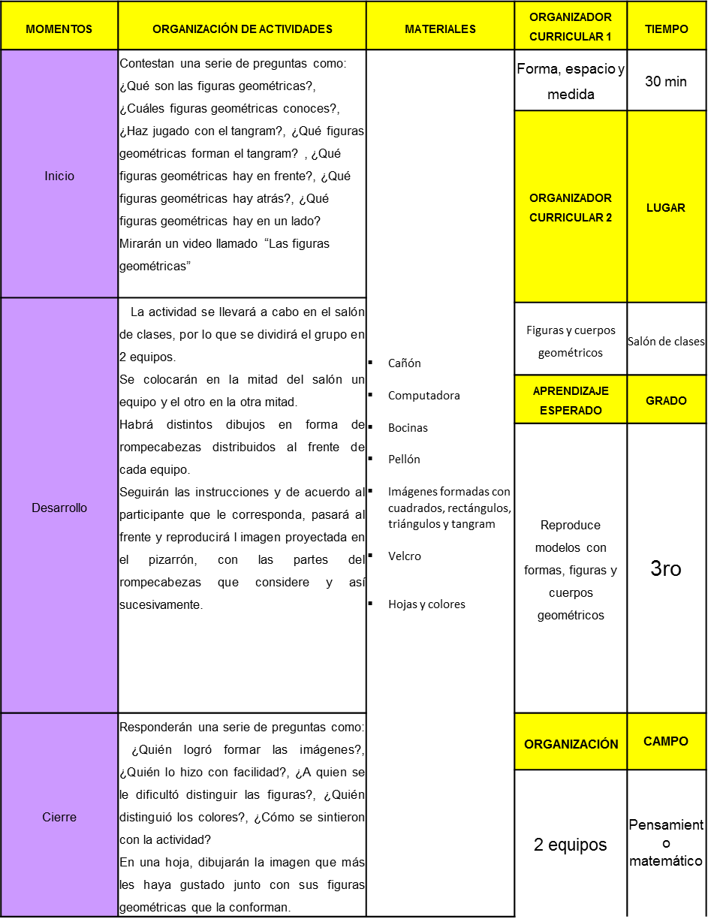

H

**Rubrica**

|  |  |  |  |  |
| --- | --- | --- | --- | --- |
| Valoración | 2 pts c/u | 1 pt c/u | 0 | Total |
| **Profundización**  **del tema** | Descripción clara y sustancial del tema a tratar y buena cantidad de detalles. | Descripción ambigua del tema a tratar, algunos detalles que no clarifican el tema. | Descripción inexacta del tema a tratar, sin detalles significativos o escasos. |  |
| **Aclaración**  **sobre el tema** | Tema bien organizado y claramente presentado así como de fácil seguimiento, con por lo menos 6 citas bibliográficas. Se combinan las ideas de los autores y la reflexión propia. | Tema con información bien focalizada pero no suficientemente organizada. Con una o dos citas textuales sin relacionar la ideas del autor con las propias. | Tema impreciso y poco claro, sin coherencia entre las partes que lo componen. |  |
| **Alta calidad del**  **diseño** | Ensayo escrito con tipografía sencilla y que cumple con los criterios de diseño planteados, sin errores de ortografía. | Ensayo simple pero bien  organizado con al menos tres  errores de ortografía y tipografía  difícil de leer | Ensayo mal planteado que no cumple con los criterios de diseño planteados y con más de tres errores de ortografía. |  |
| **Elementos**  **propios del**  **ensayo** | El ensayo cumple claramente con  los criterios y apartados de diseño señalados en las indicaciones (introducción, desarrollo, conclusión  y referencias bibliografías y citas de acuerdo a la norma APA 6ª ed., así como anexos). | El ensayo cumple con la mayoría de los apartados y  criterios de diseño  o estos puntos no han sido correctamente realizados. | El ensayo no cumple con todos los  criterios de diseño planteados o bien no están claramente ordenados o definidos ni cumple con la extensión mínima no incluye anexos. |  |
| **Presentación**  **del ensayo** | La entrega fue  realizada en tiempo y forma, además  se entregó de forma limpia en el formato pre establecido (la portada deberá contener nombre de la alumna, grado sección, materia, titulo de ensayo lo que debe llevar una portada de evidencia). | La entrega fue  realizada en tiempo y forma, aunque  la entrega no fue en el formato pre establecido. | La entrega no fue  realizada en tiempo y forma, además  la entrega no se dio de la forma  preestablecida por el docente. |  |
|  |  |  | **Calificación de la actividad** |  |